RHEINZINK Kappleiste, Falz für Abdichtung

RHEINZINK

Eigenschaften

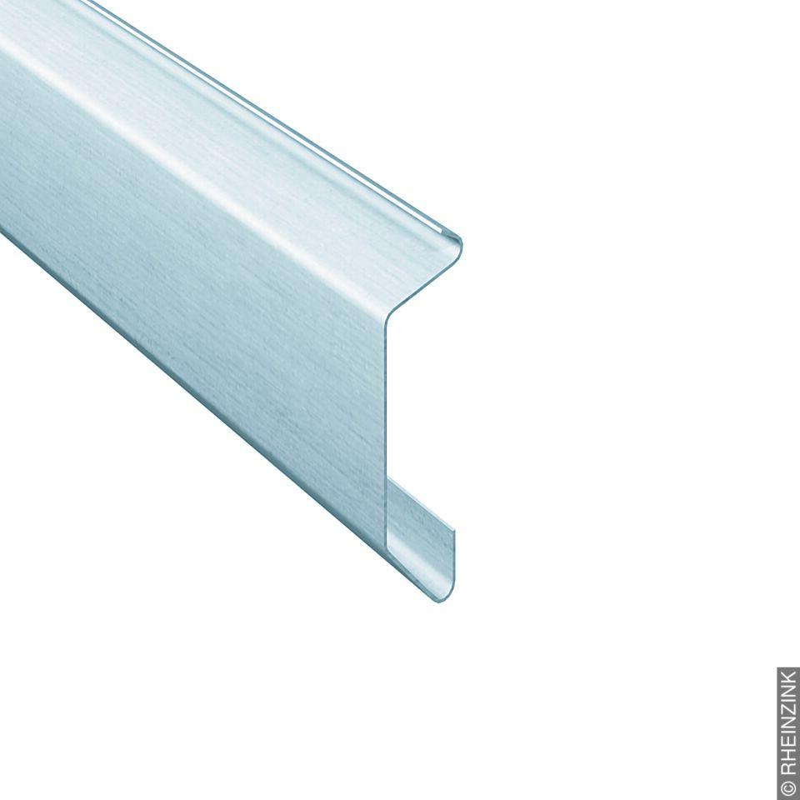

Farbton

silber

Oberfläche

walzblank

Profilart

Anschlussprofil

Werkstoff

Aluminium, Kupfer, Titan, Zink

Länge (mm)

3.000,00

Stärke (mm)

0,70

Brandverhalten

A1